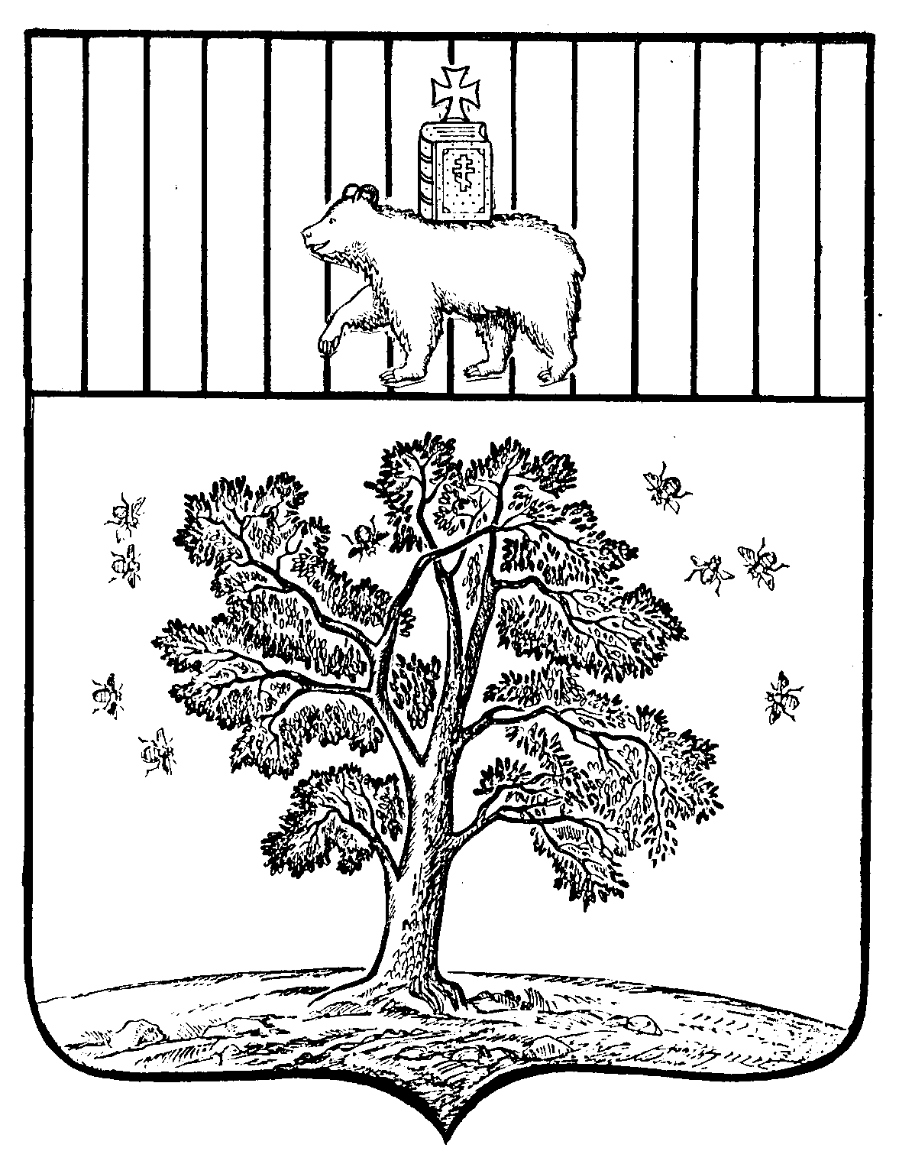

СОВЕТ ДЕПУТАТОВ ПАЛЬСКОГО СЕЛЬСКОГО ПОСЕЛЕНИЯ
ОСИНСКОГО РАЙОНА ПЕРМСКОГО КРАЯ

РЕШЕНИЕ

19.02.2007 №

14.11.2017 № 24

Об утверждении плана приватизации
муниципального имущества Пальского
сельского поселения на 2017 год

В соответствии с Федеральным законом от 6 октября 2003года №131-ФЗ «Об общих принципах организации местного самоуправления в Российской Федерации», Уставом Пальского сельского поселения, решением Совета депутатов Пальского сельского поселения от 28 ноября 2008 года № 8 «О внесении дополнений в решение Совета депутатов муниципального образования «Пальское сельское поселение» №35 от 29.05.2008 «Об утверждении Положения о порядке приватизации муниципального имущества муниципального образования «Пальское сельское поселение»,
Совет депутатов РЕШАЕТ:

1. Утвердить план приватизации муниципального имущества на 2017 год согласно приложению к настоящему решению.
2. Данное решение обнародовать.
3. Контроль за исполнением данного решения возложить на главу поселения.

Глава сельского поселения – Председатель Совета депутатов Пальского сельского поселения |  | Н.В. Хромина

Приложение
к решению Совета депутатов
Пальского сельского
от 14.11.2017 № 24

ПЛАН
приватизации муниципального имущества
Пальского сельского поселения на 2017 год

№ п/п | Наименование объекта | Адрес местонахождения | Способ приватизации | Срок приватизации | Ожидаемая сумма, рублей
1 | Здание администрации, назначение: нежилое, 1-этажное, общая площадь 149,4 кв.м., инв.№109, лит.А, расположенного на земельном участке, категория земель: земли населенных пунктов, разрешенное использование:под общественную застройку, площадь 819 кв.м.,кадастровый номер 59:29:0710003:166 | Пермский край, Осинский район, с.Паль, ул.Центральная, д.3. | Аукцион | 4 квартал
2 | Автомобиль УАЗ-22069-04, 2000 года выпуска, регистрационный номер Т103ТХ 59 | Пермский край, Осинский район, с.Паль, ул.Центральная, д.3 | Аукцион | 4 квартал
 | ИТОГО

